附件1
面试分数线及进入面试人员名单
（同一职位按考生准考证号排序）
职位名称及代码 | 面试入围分数线 | 姓名 | 准考证号 | 面试时间 | 备注
浙江调查总队办公室一级主任科员及以下400110111001 | 142.70 | 祁帆 | 135132090301127 | 6月21日 | 递补
 |  | 许文晖 | 135133030700203
 |  | 朱海玲 | 135133040100207
浙江调查总队业务处室一级主任科员及以下400110111002 | 140.50 | 胡洋奕 | 135133310100101 | 6月21日
 |  | 周孝翔 | 135133310103002
 |  | 饶伦彰 | 135133330202423
宁波调查队业务处室一级科员400110111003 | 140.20 | 任燕飞 | 135133020200403 | 6月21日
 |  | 胡宇 | 135133020201708
 |  | 张鑫帆 | 135133020202902
 |  | 金俊芳 | 135133040101522
 |  | 吴益帆 | 135133070100807
 |  | 胡宇奔 | 135133070102702
温州调查队业务处室一级科员400110111004 | 142.60 | 陈安琪 | 135233030202112 | 6月21日
 |  | 潘瑶 | 135233030203210 |  | 递补
 |  | 张恒 | 135233030203904
嘉兴调查队业务处室一级科员（1）400110111005 | 137.30 | 董丹丽 | 135233310109211 | 6月21日
 |  | 倪菲 | 135233320307709 |  | 递补
 |  | 张晓宇 | 135233320405418
嘉兴调查队业务处室一级科员（2）400110111006 | 118.30 | 徐东 | 135233040200710 | 6月21日 | 递补
 |  | 田立萍 | 135233320208603
 |  | 杨依萍 | 135233320305018
绍兴调查队业务处室四级主任科员及以下400110111007 | 142.50 | 冯坚楠 | 135233060106829 | 6月21日
 |  | 卞英杰 | 135233060109726
 |  | 倪麒峰 | 135233320203503 |  | 递补
舟山调查队业务处室四级主任科员及以下400110111008 | 131.60 | 虞佳 | 135233020209821 | 6月21日 | 递补
 |  | 王思颖 | 135233020303904
 |  | 潘宗帅 | 135233020500606
嵊州调查队一级科员400110111009 | 125.90 | 孙烨斌 | 135211112103104 | 6月21日
 |  | 沈梓杰 | 135233060106302
 |  | 王伟娜 | 135233060109030
新昌调查队一级科员400110111010 | 131.40 | 陈垚栋 | 135232011406005 | 6月21日
 |  | 陈嫣然 | 135233060104905
 |  | 袁碧蓉 | 135233320206809
 |  | 陈钏钏 | 135233320300814
 |  | 黄雯雯 | 135233320404703
东阳调查队一级科员400110111011 | 140.40 | 张玲倩 | 135211021000307 | 6月21日
 |  | 潘睿铨 | 135233030403402
 |  | 俞栩冲 | 135233310210001
缙云调查队一级科员400110111012 | 118.30 | 林京谏 | 135233020405924 | 6月21日
 |  | 李采珍 | 135233020500923
 |  | 叶金濠 | 135233330105822

附件2

XXX确认参加浙江调查总队
XX职位面试

国家统计局浙江调查总队：
本人×××，身份证号：×××××××××，公共科目笔试总成绩：××××，报考×××职位（职位代码××××××），已进入该职位面试名单。我能够按照规定的时间和要求参加面试。

姓名：（如果扫描邮件报送，需手写签名）
日期：

附件3

放弃面试资格声明

国家统计局浙江调查总队：
本人×××，身份证号：×××××××××，报考×××职位（职位代码××××××），已进入该职位面试名单。现因个人原因，自愿放弃参加面试，特此声明。
联系电话：××××-××××××××

签名（考生本人手写）：
日期：

身份证复印件粘贴处

附件4

面试地点方位图及乘车路线

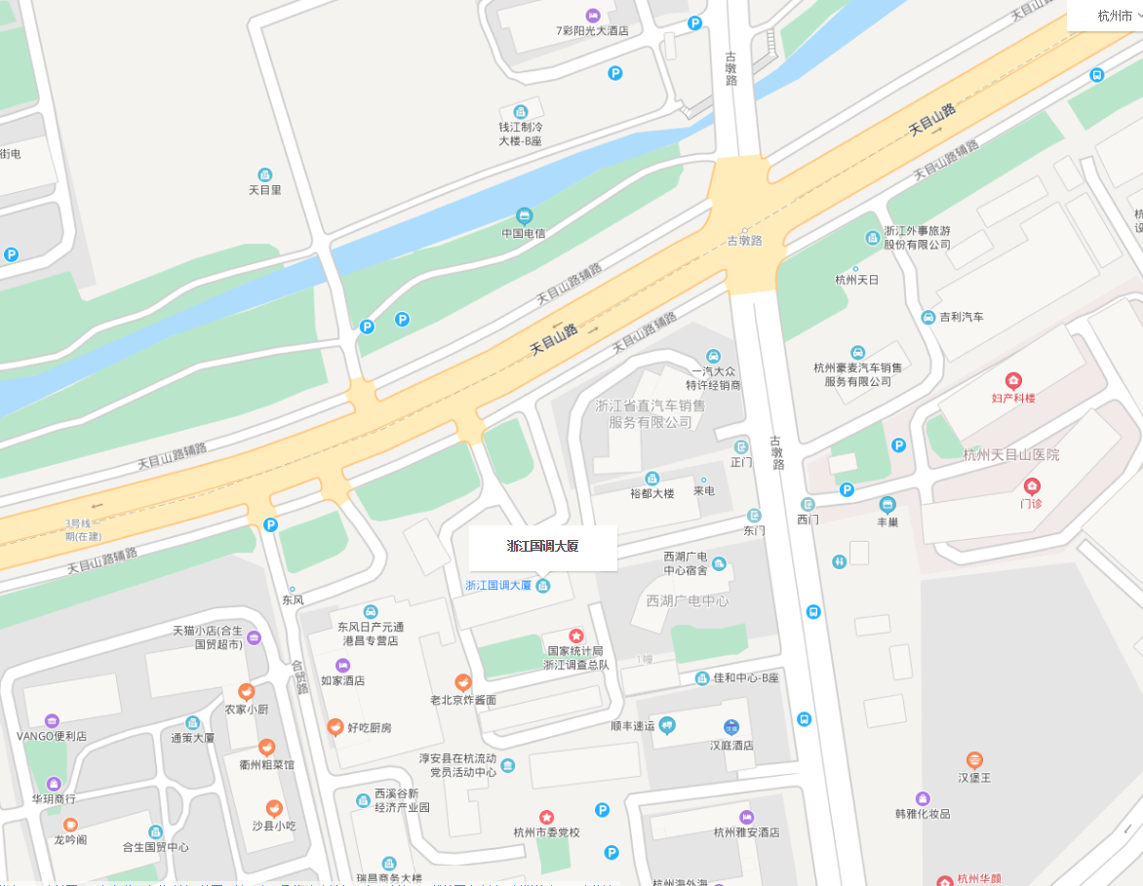
乘车路线：杭州市内乘坐17路、49路、83路、89路、102路、193b线、193路、265路、282路、346路、353路、356路、367路、8213路、b4线、b支7c线、b支7路等路公交车，至天目山路古墩路口站下。
附件5
考生疫情防控须知
1．考生须提前完成本人健康码的申领，并在面试前避免有违健康、防疫的一切活动。
2.在面试前3天（即6月18日）须在线提交本人健康状况，如实填写《健康状况报告表》，发送至zjzdrjc@163.com。面试当天须携带打印好的《健康状况报告表》，本人签名后上交健康监测人员。
3.面试当天，考生报到时须接受健康码核验、检测体温。所有考生健康码须为绿码且体温正常、无相关症状(干咳、乏力、咽痛、腹泻等)。
4.考生如面试前14天内有健康码异常、体温异常(≥37.3℃)、有相关症状(干咳、乏力、咽痛、腹泻等)之一者，须在面试前7天内进行前后间隔24小时以上的核酸检测2次，凭2次核酸检测阴性报告方可参加面试。如为既往感染者(确诊病例或无症状感染者)、感染者的密切接触者或近2周有流行病学史(到过高风险地区或近距离接触过来自高风险地区人群)者，除提供核酸检测阴性报告外，还需提供肺部影像学检查无异常的报告。
5.考生有居家隔离医学观察史的，必须提供组织居家隔离医学观察相关单位出具的解除医学观察证明材料。
6.按上述健康要求，必须在考前完成相关医学检测检查的考生，如无核酸检测阴性报告、肺部影像学检查无异常的报告和解除医学观察证明材料，不得参加面试。
浙江调查队系统国考招录面试考生健康状况报告表
考生姓名 |  |  |  |  |  |  | 准考证号
报考职位  及代码 |  |  |  |  |  |  | 身份证号
是否已申请健康码 |  |  |  | □是 □否 |  |  | 健康码绿码是否已≥14天 |  |  |  |  | □是 □否
健康码是否为绿码 |  |  |  | □是 □否 |  |  | 是否有居家隔离医学观察史 |  |  |  |  | □有 □否
近2周身体健康状况 |  |  | 有无出现过发热、干咳、乏力、咽痛、腹泻等症状 |  |  |  |  |  |  |  |  | □有 □无
 |  |  | 有过上述症状，具体症状为：
是否为既往感染者（确诊病例或无症状感染者） |  |  |  |  |  |  |  |  |  | □是 □否
是否为感染者的密切接触者 |  |  |  |  |  |  |  |  |  | □是 □否
近2周是否有流行病学史（到过高风险地区或近距离接触过来自高风险地区人群） |  |  |  |  |  |  |  |  |  | □是 □否
如果按上述健康要求，考生须完成相关医学检查，是否已完成 |  |  |  |  | □是 □否 |  | 如果已完成或待完成，是否在面试当天能够提供相关材料 |  |  | □是 □否
以上信息请考生在面试前3天如实填写，电子件或扫描件发送至zjzdrjc@163.com
近3天的身体健康状况  （考生个人填写） |  |  | 有无出现过发热、干咳、乏力、咽痛、腹泻等症状 |  |  |  |  |  |  |  |  | □有□ 无
 |  |  | 有过上述症状，具体症状为：
面试进场检查情况  （考点填写） |  | 6月21日  ____:____ |  |  |  | 健康码情况： □绿码  □黄码  □红码 |  |  | 检查员
 |  |  |  |  |  | 体温记录: ℃ |  |  | 检测员
以上信息在面试当天填写，面试报到后上交考场健康监测人员。
考生签名： 年 月 日

